Федеральное государственное образовательное бюджетное

учреждение высшего образования

**«Финансовый университет при Правительстве Российской Федерации»**

**(Финансовый университет)**

Колледж информатики и программирования

**ОТЧЁТ**

**По практической работе на тему “описание ОС Bittorrent”**

Студент:Даваев Н.Е.

Дисциплина: Операционные системы

Группы: 2ОИБАС-1222

Преподаватель

Сибирев И.В.

**Москва – 2024г.**

**Описание:**

**Bittorrent представляет собой систему обмена файлов через специальные загрузочные ссылки или же ключи.**

**С его помощью можно быстро и удобно скачать файл своего друга.**

**интерфейс:**

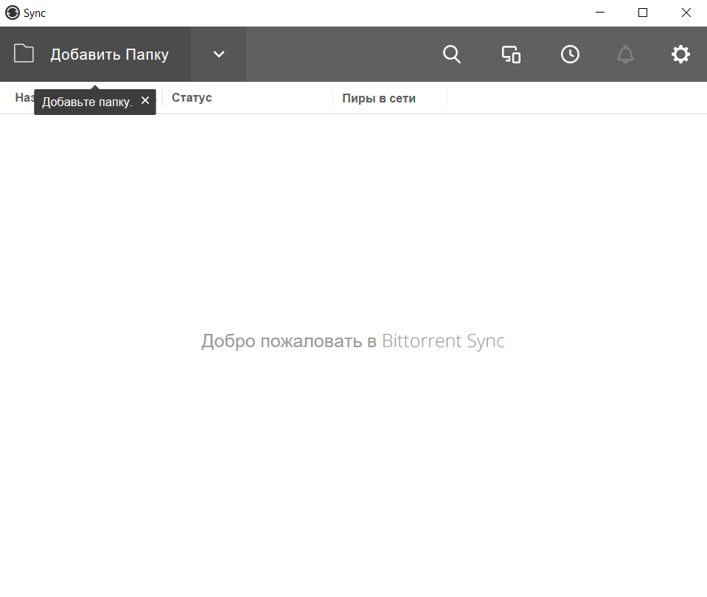

**что умеет:**

1. **создадим папку для её раздачи**

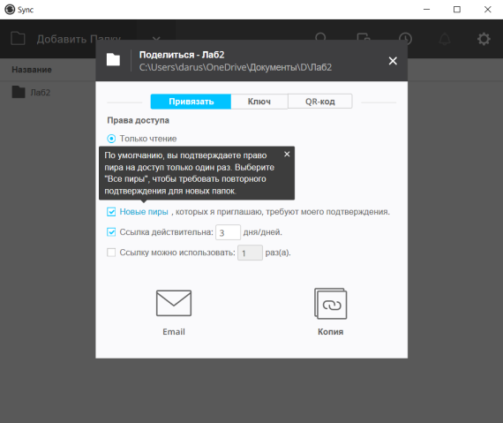

1. **приложение предлагает 3 варианта распространения папки**



**через ссылку которую можно отправить по почте**

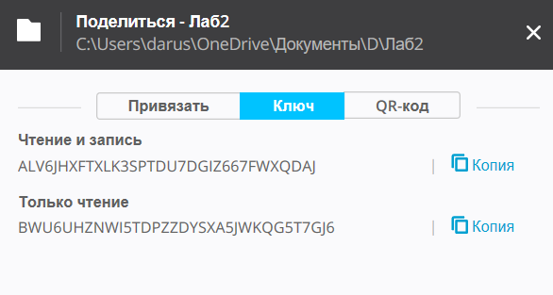

**через специальный ключ в приложении**

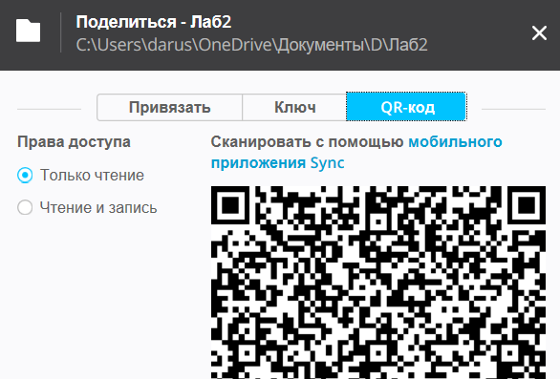

**И QR-код в котором можно настроить права доступа.**

1. **Предлагаю разобрать последующий функционал через раздачу через ссылку.**

**Настроим доступ и безопасностью**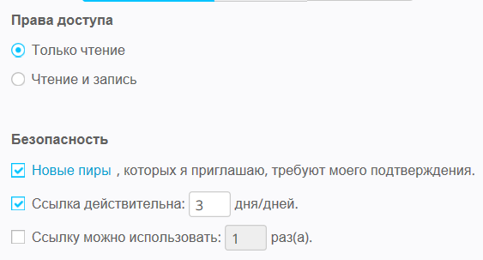

**В этом пункте мы можем настроить доступ к файлу .**

**Только чтение - позволяет только “смотреть” и не редактировать состав папки.**

**Чтение и запись - дает полную власть над файлами в папке которые меняются у всех.**

**Теперь о безопасности:**

**разрешение на загрузку новым пользователям.**

**Время “жизни” ссылки.**

**Ее одноразовость.**

1. **Появились созданные нами папки**

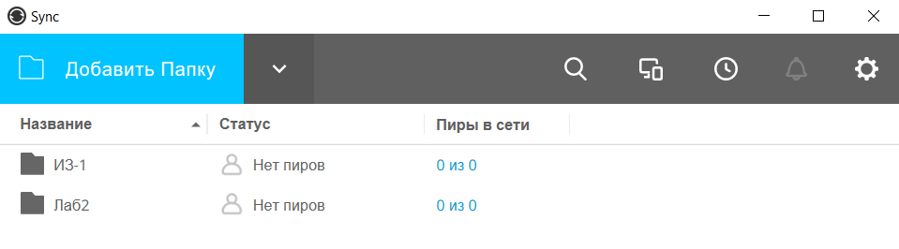

1. **Ссылка уже скопирована и отправляем ее своему “другу”.**

**Что делать:**

**если вам прислали ссылку на bittorent**

1. **капируем ссылку**
2. **заходим в браузер - вставляем ссылку**

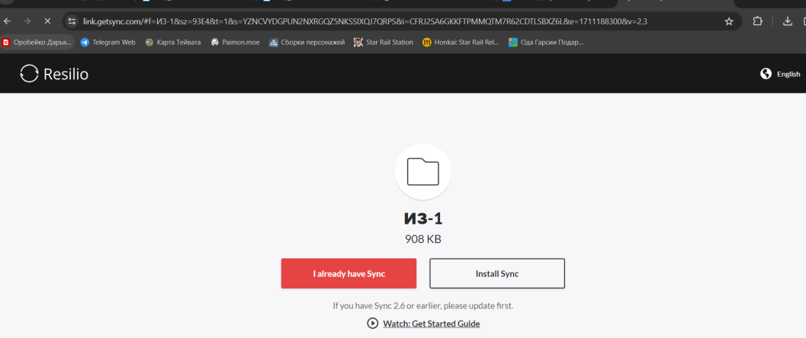

1. **и синхранизируем папки**
2. **готово!**